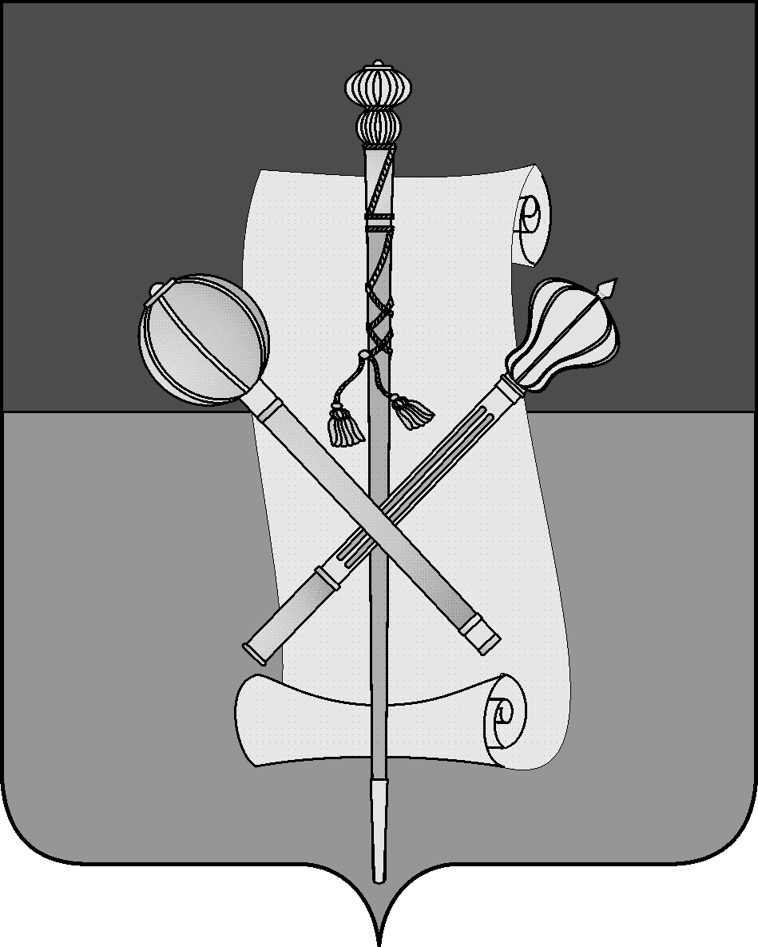

СОВЕТ МУНИЦИПАЛЬНОГО ОБРАЗОВАНИЯ
БРЮХОВЕЦКИЙ РАЙОН

РЕШЕНИЕ
от ____________ | № __________
ст-ца Брюховецкая

ПРОЕКТ

О внесении изменения в решение Совета муниципального образования Брюховецкий район от 27 марта 2014 года № 354 «Об учреждении звания «Почетный гражданин Брюховецкого района»

В соответствии с Уставом муниципального образования Брюховецкий муниципальный район Краснодарского края, Совет муниципального образования Брюховецкий район р е ш и л:
1. Внести в решение Совета муниципального образования Брюховецкий район от 27 марта 2014 года № 354 «Об учреждении звания «Почетный гражданин Брюховецкого района» изменение, изложив приложение в новой редакции (приложение).
2. Настоящее решение подлежит размещению на официальном сайте администрации муниципального образования Брюховецкий район в информационно-телекоммуникационной сети «Интернет» и опубликованию в сетевом издании «ВЕСТНИК-ИНФО».
3. Контроль за выполнением настоящего решения возложить на комиссию Совета муниципального образования Брюховецкий район по вопросам местного самоуправления, связям с общественностью и обеспечению правопорядка в муниципальном образовании Брюховецкий район (Фурсов И.Б.).
4. Решение вступает в силу со дня его официального опубликования.

Глава муниципального образования  Брюховецкий район |  | Председатель Совета  муниципального образования  Брюховецкий район
С.В. Ганжа |  | В.В. Кошелев

Приложение
к решению Совета
муниципального образования
Брюховецкий район
от __________ № _____

«Приложение
к решению Совета
муниципального образования
Брюховецкий район
от 27.03.2014 № 354
(в редакции решения Совета муниципального образования
Брюховецкий район
от ___________ № _____)

ПОЛОЖЕНИЕ
о звании «Почетный гражданин Брюховецкого района»

Статья 1. Общие положения

1.1. Настоящее Положение устанавливает порядок присвоения звания «Почетный гражданин Брюховецкого района» (далее – звание «Почетный гражданин»), статус лиц, удостоенных этого звания, и предоставляемые им соответствующие права.
1.2. Звание «Почетный гражданин» присваивается в целях признания выдающихся заслуг перед муниципальным образованием Брюховецкий район, поощрения деятельности в интересах муниципального образования Брюховецкий район.
1.3. Звание «Почетный гражданин» является высшей формой поощрения граждан, установленной в муниципальном образовании Брюховецкий район.
1.4. Звание «Почетный гражданин» может быть присвоено гражданам Российской Федерации и иностранным гражданам персонально и не может быть отозвано.

Статья 2. Основания и порядок присвоения звания «Почетный гражданин Брюховецкого района»

2.1. Основаниями для присвоения лицу звания «Почетный гражданин» являются:
1) многолетняя эффективная благотворительная, меценатская деятельность;
2) совершение мужественных поступков во благо Российской Федерации и жителей муниципального образования Брюховецкий район;
3) наличие заслуг в области государственной, муниципальной, политической, научной, культурной, хозяйственной, общественной или иной деятельности с выдающимися результатами для Российской Федерации, Краснодарского края и Брюховецкого района при наличии у кандидата государственных наград, наград Краснодарского края, почетных званий.
2.2. Звание «Почетный гражданин» не может быть присвоено лицу, имеющему неснятую или непогашенную в установленном законом порядке судимость, а так же лицам, в отношении которых был вынесен и вступил в силу обвинительный приговор, признания гражданина иностранным агентом.
2.3. Звание «Почетный гражданин» не может быть повторно присвоено одному и тому же лицу.
2.4. Звание «Почетный гражданин» присваивается решением Совета муниципального образования Брюховецкий район (далее – Совет).
Звание может быть присвоено не более чем трем гражданам в год. В случае присвоения звания «Почетный гражданин» посмертно, число награждаемых может быть увеличено.
В случае если ходатайства о присвоении звания «Почетный гражданин» поступают в отношении ветеранов Великой Отечественной войны проживающих на территории муниципального образования Брюховецкий район, то число награждаемых в текущем календарном году может быть более трех.
В юбилейные годы празднования Дня района количество лиц, в отношении которых может приниматься решение «О присвоении звания «Почетный гражданин Брюховецкого района», не должно превышать пяти.
2.5. Предложения о присвоении звания Почетный гражданин, в том числе посмертно, могут вносить: глава муниципального образования Брюховецкий район (далее - глава района), депутаты Совета, главы сельских поселений, а также предприятия, учреждения, общественные организации.
2.6. Для рассмотрения вопроса в Совете о присвоении звания «Почетный гражданин» представляются следующие документы:
1) ходатайство о присвоении звания «Почетный гражданин»;
2) выписка из протоколов общих собраний трудового коллектива или общественной организации о выдвижении кандидата;
3) справка, содержащая основные биографические данные кандидата (фамилия, имя, отчество, дата и место рождения, место жительства, образование, семейное положение);
4) характеристика с подробным изложением конкретных заслуг, достижений кандидата, его вклада в повышение авторитета муниципального образования Брюховецкий район;
5) справка из органов внутренних дел об отсутствии судимости и (или) факта уголовного преследования установленной формы, утвержденной Министерством внутренних дел Российской Федерации (не представляется для сотрудников органов внутренних дел, федеральной службы безопасности, следственного комитета, прокуратуры, судей и в случае рассмотрения вопроса о присвоения звания «Почетный гражданин» посмертно);
6) копии наградных документов, полученных за заслуги;
7) копия (выписка) трудовой книжки;
8) копия свидетельства о смерти (в случае рассмотрения вопроса о присвоения звания «Почетный гражданин» посмертно).
Документы на представляемого к званию «Почетный гражданин» предварительно рассматриваются комиссией Совета муниципального образования Брюховецкий район по вопросам местного самоуправления, связям с общественностью и обеспечению правопорядка в муниципальном образовании Брюховецкий район.
Прием указанных документов в Совет заканчивается 1 июля текущего года.
Документы, представленные с нарушением указанного срока, рассматриваются к празднованию следующего Дня района.
2.7. Предложения о присвоении звания «Почетный гражданин» вносятся в Совет в индивидуальном порядке и рассматриваются по каждой кандидатуре отдельно.
2.8. Предложения о присвоении звания «Почетный гражданин», поступившие от лиц, выдвинувших свои кандидатуры, кандидатуры своих близких родственников не рассматриваются.
2.9. Предложения о присвоении звания «Почетный гражданин», конкретному гражданину по одним и тем же основаниям рассматриваются однократно.
2.10. Решение о присвоении звания «Почетный гражданин» принимается тайным или открытым голосованием по решению депутатов на заседании Совета.
Решение Совета о присвоении звания «Почетный гражданин» принимается не позднее 1 сентября.
2.11. Рассмотрение вопроса и принятие решения о присвоении звания «Почетный гражданин» могут осуществляться в отсутствие представляемого к званию лица.
2.12. Решение о лишении гражданина звания «Почетный гражданин» муниципального образования Брюховецкий район может приниматься в случаях:
1) совершения им уголовного преступления, установленного вступившим в законную силу приговором суда;
2) совершения им действий, нанесших экономический или политический ущерб муниципальному образованию Брюховецкий район;
3) признания гражданина иностранным агентом;
4) если после присвоения звания будет установлено, что для рассмотрения вопроса о присвоении звания «Почетный гражданин» муниципального образования Брюховецкий район были представлены поддельные документы или недостоверные сведения.
Решение о присвоении, либо лишении звания «Почетного гражданина» муниципального образования Брюховецкий район принимается большинством голосов от установленной численности депутатов Совета.
При положительном принятии решения о присвоении звания «Почетного гражданина» муниципального образования Брюховецкий район дополнительно предоставляются следующие документы:
копия паспорта;
копия СНИЛС;
копия ИНН;
реквизиты счета для перечисления единовременной выплаты.

Статья 3. Права и гарантии, предоставляемые «Почетным гражданам» Брюховецкого района

3.1. «Почетный гражданин» муниципального образования Брюховецкий район имеет право на публичное пользование этим званием в связи со своим именем.
3.2. Лицу, удостоенному звания «Почетный гражданин», производится единовременная выплата в размере 114 942 (сто четырнадцать тысяч девятьсот сорок два) рубля 53 копейки, с учетом налога на доходы физических лиц, из средств местного бюджета.
3.3. В случае присвоения звания «Почетный гражданин» посмертно, единовременная выплата наследникам не выплачивается.

Статья 4. Порядок вручения Диплома «Почетного гражданина»

4.1. Диплом «Почетного гражданина» вручается главой муниципального образования Брюховецкий район, или уполномоченным лицом в торжественной обстановке, как правило, на праздновании, посвященном Дню Брюховецкого района (приложение).
4.2. Изготовление Диплома «Почетного гражданина», удостоверяющего присвоение звания «Почетный гражданин», осуществляется за счет средств местного бюджета.
4.3. Почетные граждане приглашаются на мероприятия, посвященные государственным праздникам, праздникам и памятным датам муниципального образования Брюховецкий район и другим важным событиям.».

